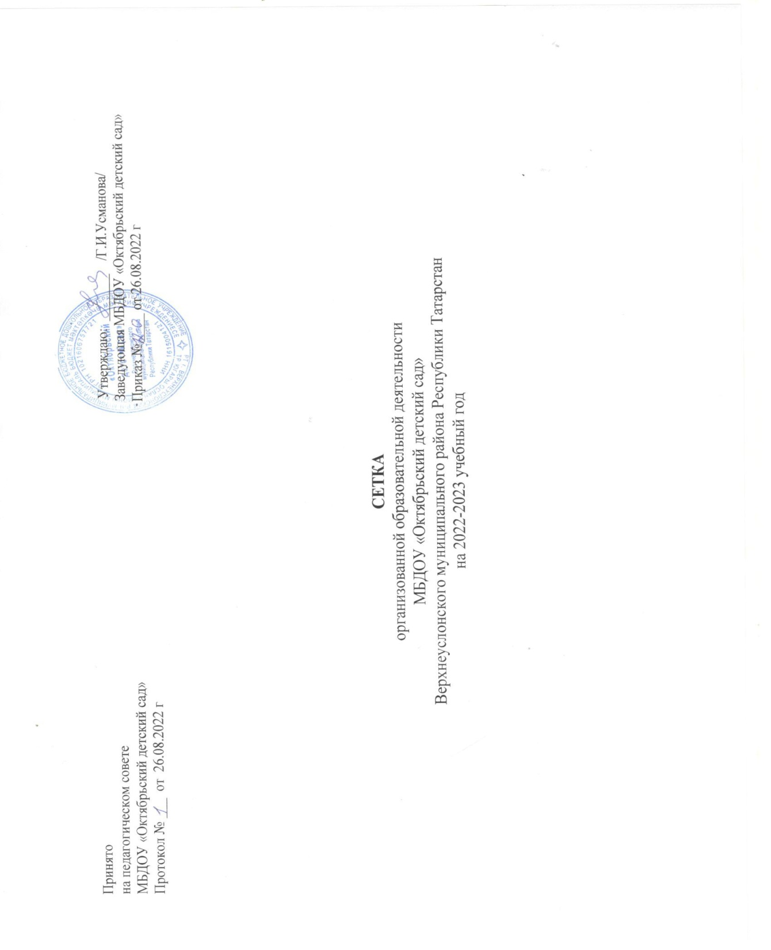

ПРИНЯТ: УТВЕРЖДАЮ:
педагогическим советом заведующий ____________ Усманова Г.И.
приказ № ______от «____» ________ 2022г.

Сетка организованной образовательной деятельности
на 2022-2023 учебный год
Дни недели  Атна көннәре | ОБРАЗОВАТЕЛЬНАЯ ДЕЯТЕЛЬНОСТЬ | Младшая  группа  3-4л | Средняя  Группа  4-5л | Старшая  Группа  5-6л | Подготовительная  группа  6-7л
Понедельник  Душәмбе | 1. Татарский |  |  | 9.⁰⁰-9.²⁵ | 9.⁰⁰-9.³⁰
Понедельник  Душәмбе | 2. Познавательное развитие. Расширение ориентира в окр.мир | 9.⁴⁰-9.⁵⁵ | 9.⁴⁰-10.⁰⁰ | 9.⁴⁰-10.⁰⁵ | 9.⁴⁰-10.¹⁰
Понедельник  Душәмбе | 3. Аппликация/Лепка | 10.²⁰-10.³⁵ | 10.²⁰-10.⁴⁰ | 10.²⁰-10.⁴⁵ | 10.²⁰-10.⁵⁰
Вторник  Сишәмбе | 1.Физическая культура | 9.⁰⁰-9.¹⁵ | 9.⁰⁰-9.²⁰ | 9.⁰⁰-9.²⁵ | 9.⁰⁰-9.³⁰
Вторник  Сишәмбе | 2. Развитие речи | 9.⁴⁰-9.⁵⁵ | 9.⁴⁰-10.⁰⁰ | 9.⁴⁰-10.⁰⁵ | 9.⁴⁰-10.¹⁰
Вторник  Сишәмбе | 3. Познавательное развитие. Расширение ориентира в окр.мир |  |  |  | 10.²⁰-10.⁵⁰
Среда  Чәршәмбе | 1.Музыка | 9.⁰⁰-9.¹⁵ | 9.⁰⁰-9.²⁰ | 9.⁰⁰-9.²⁵ | 9.⁰⁰-9.³⁰
Среда  Чәршәмбе | 2. Познавательное развитие. ФЭМП | 9.⁴⁰-9.⁵⁵ | 9.⁴⁰-10.⁰⁰ | 9.⁴⁰-10.⁰⁵ | 9.⁴⁰-10.¹⁰
Среда  Чәршәмбе | 3. Физическая культура  ( на прогулке) | 10.²⁰-10.³⁵ | 10.²⁰-10.⁴⁰ | 10.²⁰-10.⁴⁵ | 10.²⁰-10.⁵⁰
Четверг  Пәнҗешәмбе | 1. Познавательное развитие. ФЭМП |  |  |  | 9.⁰⁰-9.³⁰
Четверг  Пәнҗешәмбе | 2. Рисование | 9.⁴⁰-9.⁵⁵ | 9.⁴⁰-10.⁰⁰ | 9.⁴⁰-10.⁰⁵ | 9.⁴⁰-10.¹⁰
Четверг  Пәнҗешәмбе | 3. Физическая культура | 10.²⁰-10.³⁵ | 10.²⁰-10.⁴⁰ | 10.²⁰-10.⁴⁵ | 10.²⁰-10.⁵⁰
Пятница  Җомга | 1. Развитие речи |  |  |  | 9.⁰⁰-9.³⁰
Пятница  Җомга | 2. Рисование |  |  |  | 9.⁴⁰-10.¹⁰
Пятница  Җомга | 3.Музыка | 10.²⁰-10.³⁵ | 10.²⁰-10.⁴⁰ | 10.²⁰-10.⁴⁵ | 10.²⁰-10.⁵⁰
Сетка совместной деятельности разработана в соответствии с Постановлением Главного государственного санитарного врача РФ от 15.05.2013 № 26 «Об утверждении СанПиН 2.4.1. 3049-13» и в соответствии с Законом Республики Татарстан № 16 от 03.03.2012 г. «О государственных языках Республики Татарстан и других языках в Республике Татарстан», приказом Министерства образования и науки Республики Татарстан № 463 от 29.06.2001г. «О мерах по улучшению изучения родного, татарского, русского языков в ДОУ»

В режимные моменты переносятся следующие ООД.

Дни недели  Атна көннәре | ОБРАЗОВАТЕЛЬНАЯ ДЕЯТЕЛЬНОСТЬ | Средняя группа | Старшая группа  5-6л | Подготовительная группа  6-7л
Понедельник  Душәмбе | Развитие речи  (чтение худ.лит-ры) |  | 15.⁴⁰-16.¹⁵
Вторник  Сишәмбе | Русский язык\ татарский язык |  | 15.⁴⁰-16.¹⁵ | 15.⁴⁰-16.²⁰
Среда  Чәршәмбе | Русский язык\ татарский язык | 15.⁴⁰-16.¹⁵ | 15.⁴⁰-16.¹⁵ | 15.⁴⁰-16.²⁰
Четверг  Пәнҗешәмбе | Рисование |  | 15.⁴⁰-16.¹⁵
Пятница  Җомга | Познавательное развитие. |  | 15.⁴⁰-16.¹⁵

